RHEINZINK Anformzink, plissiert

RHEINZINK

Eigenschaften

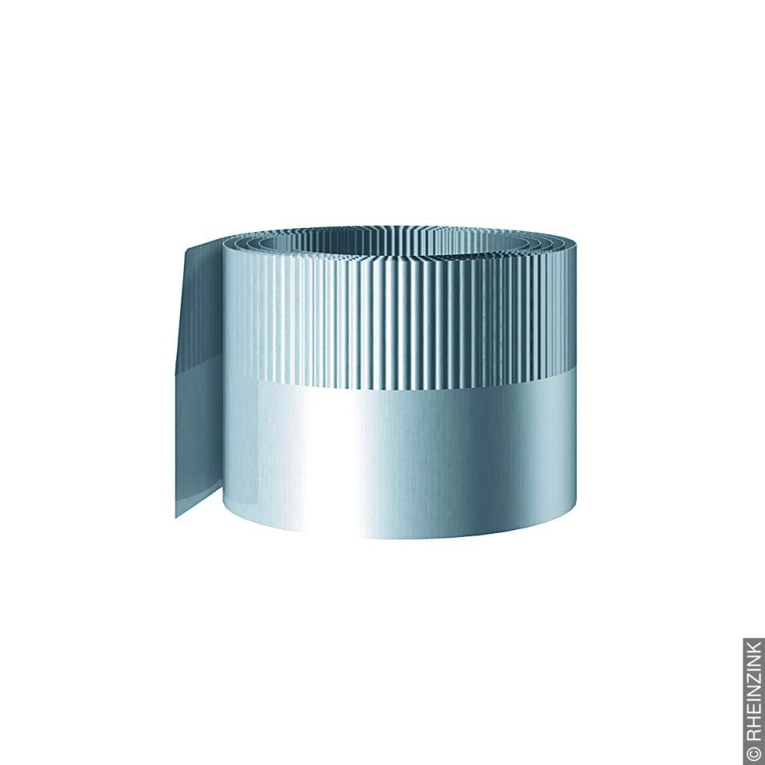

Werkstoff

Zink

Breite (mm)

167,00 - 333,00

Länge (mm)

15.000,00 - 20.000,00

Stärke (mm)

0,60